Pressemitteilung
Mai 2022

Red Dot und iF Design Award 2022 für Artares
Das Weinor-Lamellendach gewinnt doppelt

Noch vor der bundesweiten Markteinführung wurde das Lamellendach Artares mit den begehrten Designpreisen Red Dot Award 2022 und iF Design Award 2022 ausgezeichnet.
Beim Sonnen- und Wetterschutz-Experten Weinor gibt es gleich doppelten Anlass zur Freude. Nach der Auszeichnung mit dem Red Dot Award im März erhielt das neue Lamellendach Artares nun auch den renommierten iF Design Award. Sowohl beim Red Dot im Bereich „Product Design 2022“ als auch beim iF Design Award wurde Artares als „Winner“ prämiert.
Damit bestätigen die beiden Design-Awards zum wiederholten Mal die große Gestaltungskompetenz von Weinor. Die hochkarätig besetzte Jury des Red Dot Awards bewertete Aspekte wie Design, Qualität sowie Innovation, beim iF Design Award waren es insbesondere Form, Funktion und Differenzierungsgrad, welche die Juroren beeindruckten. Das mit serienmäßiger Steuerung und Wetterschutzautomatik ausgerüstete Lamellendach überzeugte in beiden Wettbewerben nicht nur mit seiner attraktiven Optik, sondern auch mit ausgereifter Technik und vielfältigen Gestaltungsvarianten.
Sukzessive Einführung von Artares
Mit dem Lamellendach Artares entspricht Weinor dem Wunsch seiner Kunden nach einem möglichst umfassenden Produktangebot an Sonnen- und Wetterschutzlösungen aus einer Hand. Derzeit wird das montage- und servicefreundliche Lamellendach Artares bei ausgewählten Fachpartnern in den Niederlanden, Belgien und Teilen Deutschlands eingeführt. Im Laufe des Jahres folgen weitere Fachbetriebe deutschlandweit. Artares wird in zwei Varianten erhältlich sein: an die Hauswand montiert oder als freistehende Ausführung.
Durch seine klare Formgebung erfüllt das Lamellendach made in Germany höchste Anforderungen an ein anspruchsvolles Design. Für farblich variierendes Licht sind Pfosten und Attika mit farbigen LED-Bändern in 48 dimmbaren Farb- und drei Weißtönen ausgestattet, die Lamellen mit hochwertigen Weißlicht-LED-Bändern.

Red Dot Award und iF Design Award zählen zu den anerkanntesten Design-Preisen weltweit und zeichnen herausragende Leistungen im Gestaltungsbereich aus.

Medienkontakt Weinor:
Christian Pätz
Weinor GmbH & Co. KG || Mathias-Brüggen-Str. 110 || 50829 Köln
Mail: cpaetz@weinor.de || weinor.de
Tel.: 0221 / 597 09 265 || Fax: 0221/ 595 11 89

Bildmaterial:
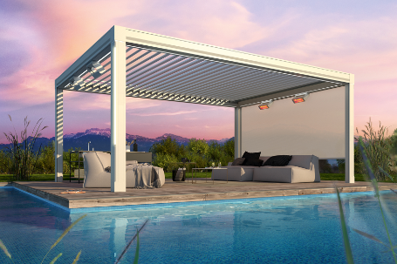
Bild 1:
Prämiertes Design: das neue Lamellendach Artares

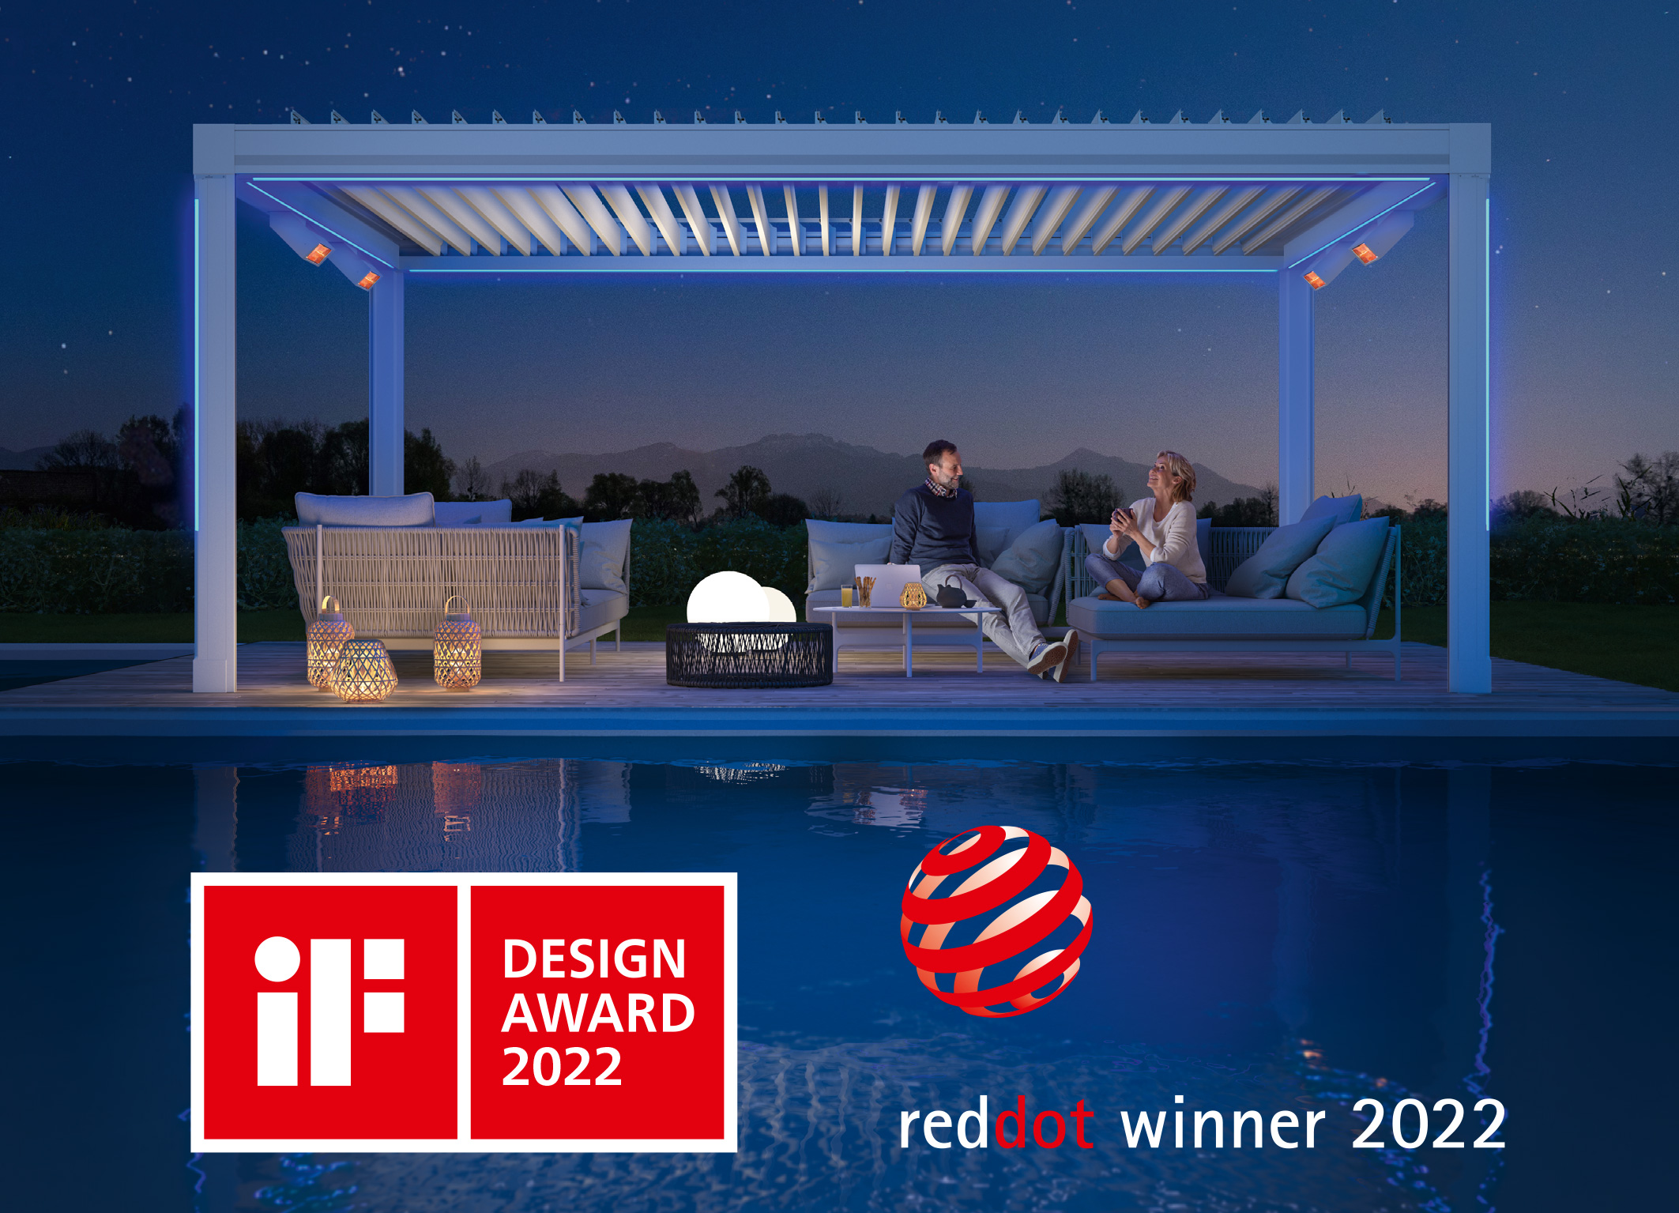
Bild 2:
Doppelt erfolgreich: Auszeichnung mit iF Design Award 2022 und Red Dot Award 2022 in der Kategorie Product Design

Fotos: Weinor GmbH & Co. KG

